Цель: учить использовать нетрадиционные формы рисования на крупе пальчиком для изображения солнца – главной приметы весны, а так же приемы рисования ладонью, тем самым развивая моторику руки, творческие способности, сенсорное восприятие. Помочь детям понять художественный образ солнца, просыпающегося ото сна, а также активизировать словарь по данной теме.
Материалы: подносы с крупой, гуашь разных цветов, ватман с изображением солнца, таз с теплой водой.
Ход занятия:
- Дети, какое сейчас время года? (весна)
Ожила вокруг природа,
Пробудилась ото сна
С голубого небосвода
С солнцем к нам пришла весна!
Загадка: Светит, сверкает
Всех согревает (солнышко)
Выставить картинку с изображением солнышка.
- Ребята, а на что похоже солнышко?
-А можно сказать, что солнышко похоже на цветок? Чем оно похоже на цветок? А какое оно солнышко? Можно сказать, что оно лучистое? Почему? Если бы вы стали рисовали солнышко, с чего бы вы начали?
Нарисовать пальцем на крупе солнышко. После того как нарисуем круг, что следует нарисовать? Сколько лучиков нарисуем?
Посмотрите, у меня есть солнышко, а у вас пока нет, давайте каждый из вас себе нарисует солнышко, и тогда у вас будет еще светлее.
Дети берут подносы с крупой и рисуют пальчиком солнышко
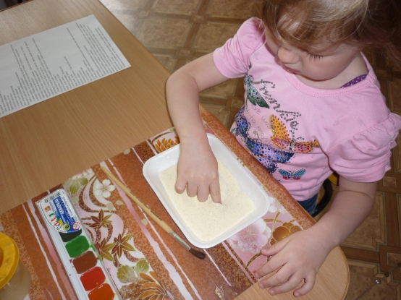
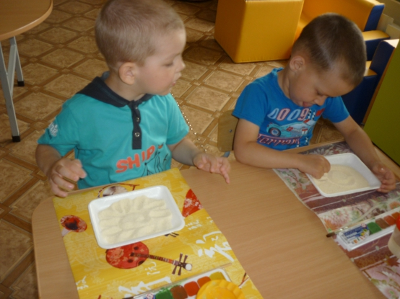
- Какие замечательные солнышки у нас получились! Давайте мы с ними немного поиграем.
Физминутка "Солнышко"
Вот как солнышко встает,
Выше, выше, выше.
(Поднять руки вверх. Потянуться)
К ночи солнышко зайдет
Ниже, ниже, ниже.
(Присесть на корточки. Руки опустить на пол)
Хорошо, хорошо,
Солнышко смеется.
А под солнышком нам
Весело живется.
(Хлопать в ладоши. Улыбаться)
-Ребятки, давайте, чтобы всем-всем было тепло и радостно, мы с вами нарисуем большое солнышко.
Вот у меня на ватмане нарисовано что? (солнышко)
-Ребята, а чего у солнышка нет? (лучиков)
-Правильно ребята, лучиков. Сейчас мы с вами их нарисуем. На столе у вас стоят тарелочки с краской и губки, каждый возьмёт губку и обмакнёт её в краску, а затем намажет краской ладошку. Намазанной ладошкой будем рисовать отпечатки это и будут наши лучики у солнышка. Рисовать будем поочереди друг за другом, ток чтобы у нас получились разноцветные лучики.
После того как нарисовали, моем руки в тазике и садимся на стульчики.
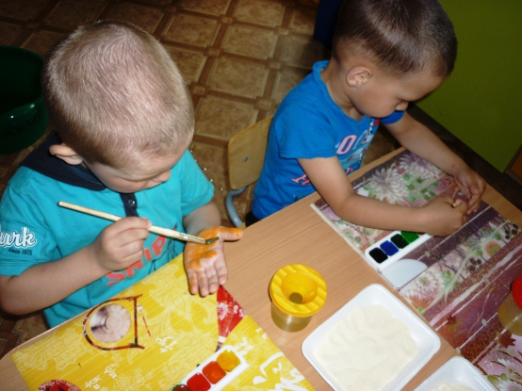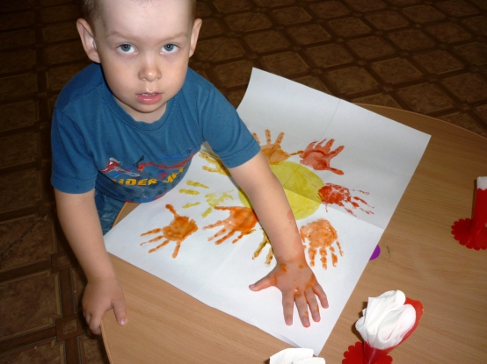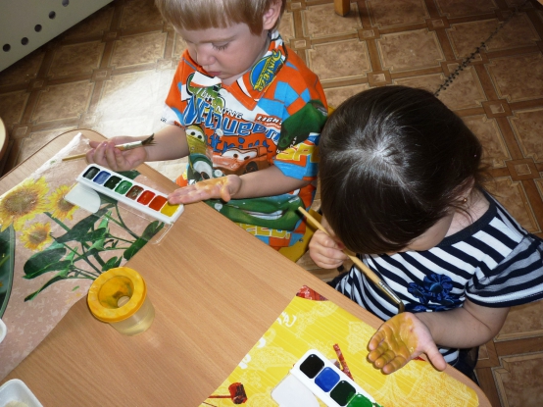
Любуемся солнышком - Какое у нас получилось солнышко? Какие у нас получились лучики?
